**Analisis Sentimen Terhadap Isu Pembukaan Apple Store Menggunakan Algoritma Voting Classifer**

Ayu Suci Khadijah1, Ahmad Halim Faizal Zidan2, Nendy Nailul Autor3, Dhea Desliana Putri4

*1Informatika, Sains & Teknologi, Universitas Teknologi Yogyakarta, Jl. Ring Road Utara Jombor Sleman, Daerah Istimewa Yogyakarta, 55285, Indonesia*

*2Kelompok Manaco*

*E-mail:* [*ayu.5210411105@student,uty.ac.id*](mailto:ayu.5210411105@student,uty.ac.id)*,*[*ahmad.5210411105@student.uty.ac.id*](mailto:ahmad.5210411105@student.uty.ac.id)*,* [*nendy.521041111@student.uty.ac.id*](mailto:nendy.521041111@student.uty.ac.id)*,* [*dhea.5210411128@student.uty.ac.id*](mailto:dhea.5210411128@student.uty.ac.id)

**Abstrak**

Pembukaan Apple Store di Indonesia menjadi topik yang diminati oleh pecinta teknologi dan pengguna Apple di seluruh dunia. Analisis sentimen digunakan untuk memantau respons masyarakat terhadap peristiwa ini di media sosial, memperoleh wawasan tentang sentimen pelanggan, dan mendeteksi masalah yang muncul secara real-time. Penelitian ini bertujuan untuk menganalisis sentimen terkait pembukaan Apple Store, serta mengetahui apakah respons terhadap penggunaan teknologi lebih cenderung positif, negatif, atau netral. Dengan memahami pandangan masyarakat, penelitian ini juga bertujuan mengidentifikasi faktor-faktor yang mempengaruhi penerimaan dan kepercayaan terhadap metode Voting Classifier. Metode yang digunakan melibatkan pengumpulan data dari Twitter, pembersihan data, pembobotan data menggunakan TF-IDF, pelabelan data, dan implementasi Voting Classifier. Evaluasi dilakukan dengan membagi data menjadi subset train dan test, menggabungkan fitur-fitur teks dengan fitur-fitur numerik, dan melakukan evaluasi model serta visualisasi hasilnya. Dengan demikian, penelitian ini memberikan gambaran tentang sentimen masyarakat terhadap pembukaan Apple Store dan kinerja algoritma Voting Classifier dalam menganalisis sentimen tersebut.

**Keywords:** *Analisis Sentimen, Apple Store, Voting Classifer, Clustering.*

1. **Latar Belakang**

Pembukaan Apple Store di Indonesia menjadi topik hangat di kalangan pecinta teknologi dan pelanggan Apple di seluruh dunia. Sebagai perusahaan dunia teknologi terkemuka, toko andalan Apple di Indonesia akan memberikan pelangan akses langsung terhadap produk-produk inovativ dan layanan pembelian yang ideal.

Analisis sentimen digunakan dalam pemantauan media sosial, memungkinkan bisnis untuk mendapatkan wawasan tentang bagaimana perasaan pelanggan tentang topik tertentu,.dan mendeteksi masalah mendesak secara real time sebelum mereka lepas kendali. Merek dari segala bentuk dan ukuran memiliki interaksi yang bermakna dengan pelanggan, prospek, bahkan pesaing mereka, di seluruh media sosial.

Penelitian ini bertujuan untuk melakukan analisis sentimen apakah tanggapan masyarakat mengenai pembukaan Apple Store, Selain itu penelitian ini mengetahui tanggapan mengenai penggunaan teknologi ini lebih banyak positif, negatif atau netral. Dengan memahami pandangan msayarakat, penelitian ini juga bertujuan mengidentifikasi faktor apa saja yang mempengaruhi penerimaan dan kepercayaan terhadap metode *Voting Classifer.*

1. **Landasan Teori**
   1. **Text Mining**

*Text mining* merupakan salah satu teknik dalam data mining yang menggunakan data teks. *Text mining* dapat didefinisikan sebagai sebuah proses yang dilakukan untuk mengekstraksi pengetahuan implisit yang tersembunyi pada sebuah data tekstual. Pengetahuan implisit yang diperoleh dari hasil ektraksi *text mining* perlu dikelola secara mendalam karena memiliki output yang berbeda dibanding dengan pengelolaan pada tipe data yang lain sehingga perlu analisis secara terpisah.

**2.2 Algoritma Voting Classifer**

Algoritma *Voting Classifer* merupakan metode dalam pembelajaran mesin esemble, mwnggabungkan beberapa model prediktif untuk menghasilkan keputusan yang lebih akurat dan andal. Dengan mempertimbangkan berbagai faktor seperti demografi, tingkat pendapatan, lalu lintas pejalan kaki, dan data penjualan sebelumnya.

**2.1 Analisis Sentimen**

Analisis sentimen atau bisa disebut juga dengan *opinion minning* adalah studi komputasional dari opini orang lain, appraisal, serta emosi yang terdapat dalam entitas, e*vent*, dan atribut yang dimiliki. Tugas yang dilakukan oleh analisis sentimen yaitu mengelompokan polaritas yang terdapat pada suatu teks, baik yang terdapat dalam dokumen, kalimat, maupun fitur tingkat aspek apakah pendapat yang dikemukakan bersifat positif, negatif atau netral.

1. **METODE PENELITIAN**

Analisis sentimen terkait dengan pembukaan Apple Store ini terdiri dari beberapa proses, data yang di ambil mengenai pendapat masyarakat umum di platfrom media sosial di Twitter atau X yang menjadi sumber datanya.

* 1. Pengumpulan Data

Dalam penelitian ini, data yang digunakan berasal dari tweet yang diperoleh dari platfrom Twitter atau X melalui proses pengambilan data *(crawling)* menggunakan *tweet harvest* menggunakan kata kuci “Apple Store Indonesia Since 2023-08-01 untul 2024-05-03 leng:ind”. Total tweet yang berhasil diambil sebanyak 1.000 data.

3.1 Preprossing Data

Data yang terkumpul masih dalam format data tak terstruktur, oleh karena itu, Langkah-langkah preprosessing diperlukan untuk mengorganisasikan data menjadi lebih terstruktur. Proses preprosessing yang dilakukan dalam penelitian ini meliputi beberapa hanapan, termasuk pembersihan data *(cleaning)*, memecah kalimat menjadi kata-kata *(tokenizing),* menghapus kata-kata umum yang tidak relevan *(stopword),* mengubah kata-kata ke bentuk ke bentuk dasarnya *(stemming).*

3.2 Pembobotan Data

Pendekatan Term *Frequency-Inverse* *Document Frequency* (TF-IDF) adalah suatu teknik untuk menentukan nilai relevansi suatu kata dalam suatu dokumen atau sekelompok dokumen. Metode ini disingkat sebagai "*Term Frequency-Inverse Document Frequency."* Ini adalah praktik umum di bidang pencarian informasi dan analisis teks untuk menggunakan strategi ini untuk tujuan mengidentifikasi dokumen yang paling relevan dengan permintaan pencarian tertentu.

* 1. Pelabelan Data

Dataset bersih berjumlah 1.000 tweet dilakukan pelabelan menggunakan VADER (Valence Aware Dictionary and Sentiment Reasoner). VADER tidak mendukung Bahasa Indonesia, maka dilakukan penerjemahan ke dalam Bahasa Inggris, penerjemahan dilakukan menggunakan Google Spreadsheet dengan fungsi Google Translate.

* 1. Voting Classifer

Model *Voting Classifer* yang merupakan salah satu metode yang memiliki kinerja terbaik, dengan akurasi 80% dalam memprediksi sentimen pada set pengujuan. model metode berbasis pohon, tampaknya tidak berkinerja baik dala analisis sentimen, sedanglan beberapa model yang lebih sederhana seperti regresi logistik atau bayesian multinominal menunjukkan efektivitas yang mengejutkan.

1. HASIL DAN PEMBAHASAN

Implementasi code menggunakan bahasa pemprograman python untuk analisis sentimen menggunakan algoritma Voting Classifer sebagai berikut:

* 1. Code Pustaka

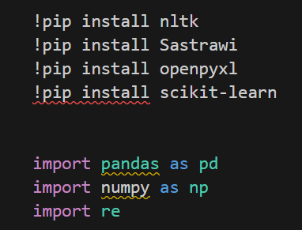

Sekumpulan fungsi dan kelas yang dapat digunakan kembali untuk menyediakan fungsionalitas umum dalam berbagai program atau proyek.

* 1. Crawl Data

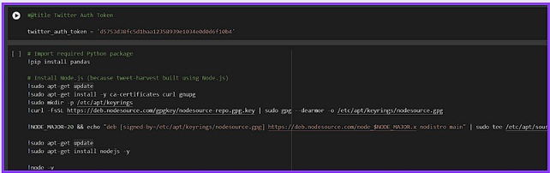

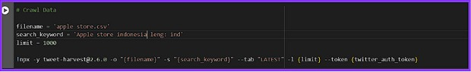

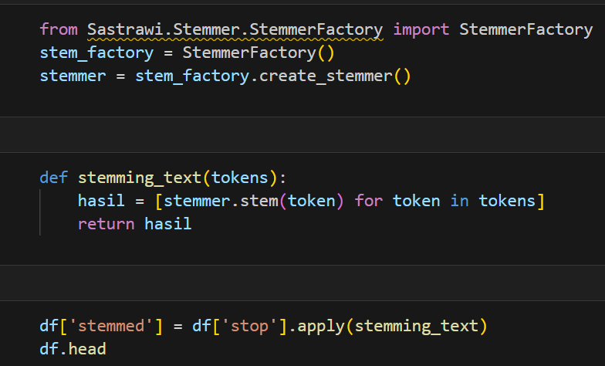 Code diatas digunakan untuk proses mengumpulkan data dari website secara otomatis dan sistematis menggunakan program yang disebut web crawler yang mengikuti tautan hyperlink untuk mengekstrak konten yang tersedia.

* 1. 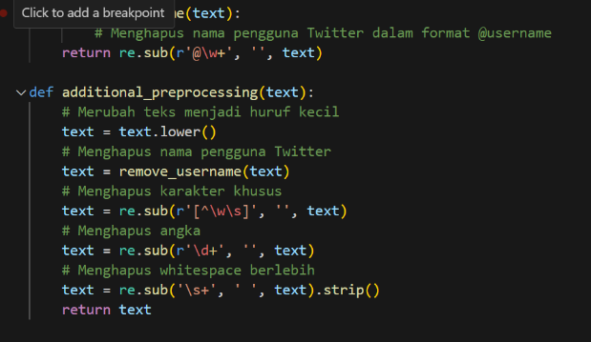Code Pembersihan Data *(Cleaning)*

Code di atas digunakan untuk mengubah semua huruf dalam dokumen menjadi huruf kecil. Hanya huruf a sampai z menghilangkan karakter, URL, Retweet, Username, dan lainsebagainya.

* 1. 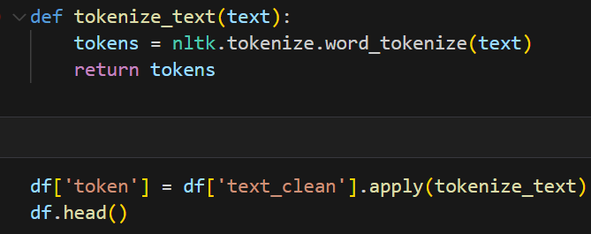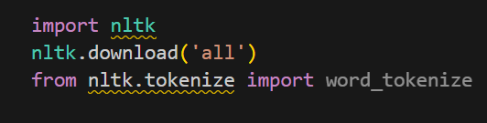Code Tokenisasi *(Tokenizing)*

Code diatas digunakan untuk pemisahan teks menjadi potongan-potongan yang disebut sebagai token untuk kemudian di Analisa.

* 1. 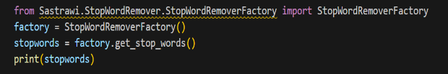Code *(Stopword)*

Code diatas digunakan untuk menghapus kata-kata umum (seperti "dan", "atau", "yang") dari teks yang tidak membawa banyak arti atau makna signifikan dalam analisis teks.

* 1. Code *(Stemming)*

Code dibawah digunakan untuk memperkecil jumlah indeks yang berbeda dari suatu data.

* 1. 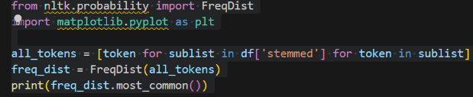Distribusi frekuensi

Code diatas digunakan untuk membuat distribusi frekuensi (frequency distribution) dari token-token dalam sebuah dataset teks yang telah diproses.

* 1. Code mengubah String menjadi List

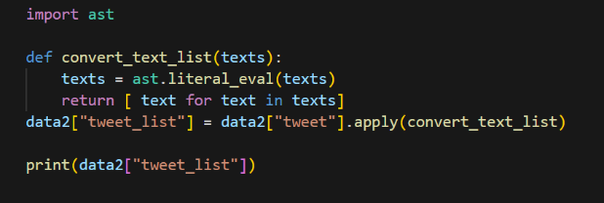

Code diatas bertujuan untuk mengubah data teks yang disimpan dalam format string menjadi daftar (list) teks.

* 1. Code TF-IDF

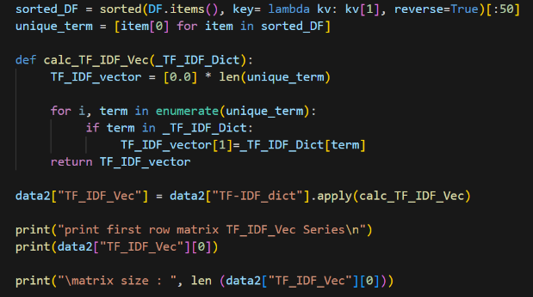

Code diatas digunakan untuk mengukur kepentingan kata dalam dokumen relatif terhadap seluruh koleksi dokumen, memfasilitasi analisis teks dan pemrosesan bahasa alami.

* 1. 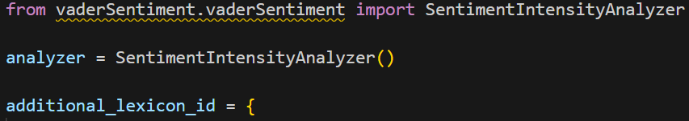 Code Labeling Data

Code diatas digunakan untuk memberikan identifikasi atau klasifikasi pada setiap instance dalam dataset.

* 1. 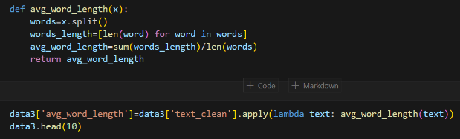 Code Hitung Rata-Rata

Code diatas digunakan menghitung panjang rata-rata kata dalam sebuah string teks.

* 1. 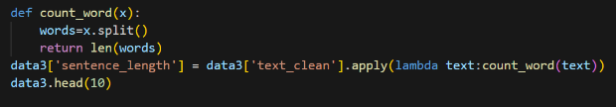 Code Jumlah Kata

Code diatas digunakan untuk menghitung jumlah kata dalam setiap kalimat yang telah dibersihkan (cleaned text) dalam kolom 'text_clean' dari DataFrame

* 1. 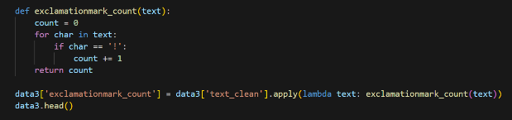 Code Hitung Simbol

Code diatas digunakan untuk menghitung jumlah tanda seru ('!') dalam setiap kalimat yang telah dibersihkan (cleaned text) dalam kolom 'text_clean' dari DataFrame

* 1. 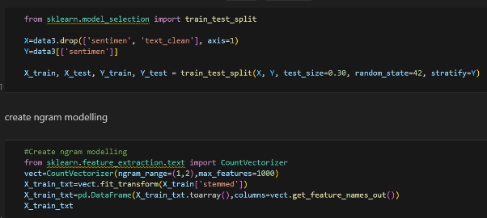 Code Split Data

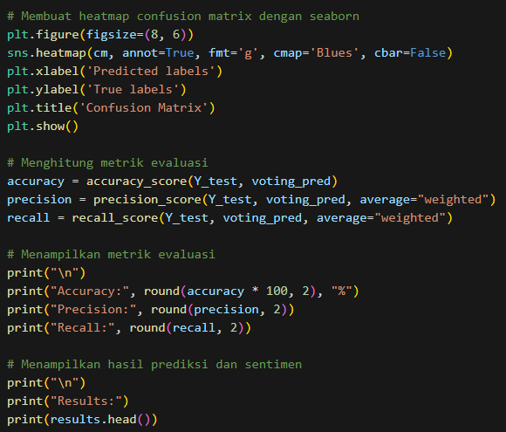 Code diatas digunakan untuk membagi dataset menjadi subset train dan test menggunakan train_test_split dari library scikit-learn.

* 1. Code Kombinasi Fitur



Code diatas digunakan untuk menggabungkan subset fitur-fitur teks dengan fitur-fitur numerik.

* 1. Code Evaluasi Model

Code dibawah digunakan untuk evaluasi model dan penyetelan parameter, serta mengimpor kelas.

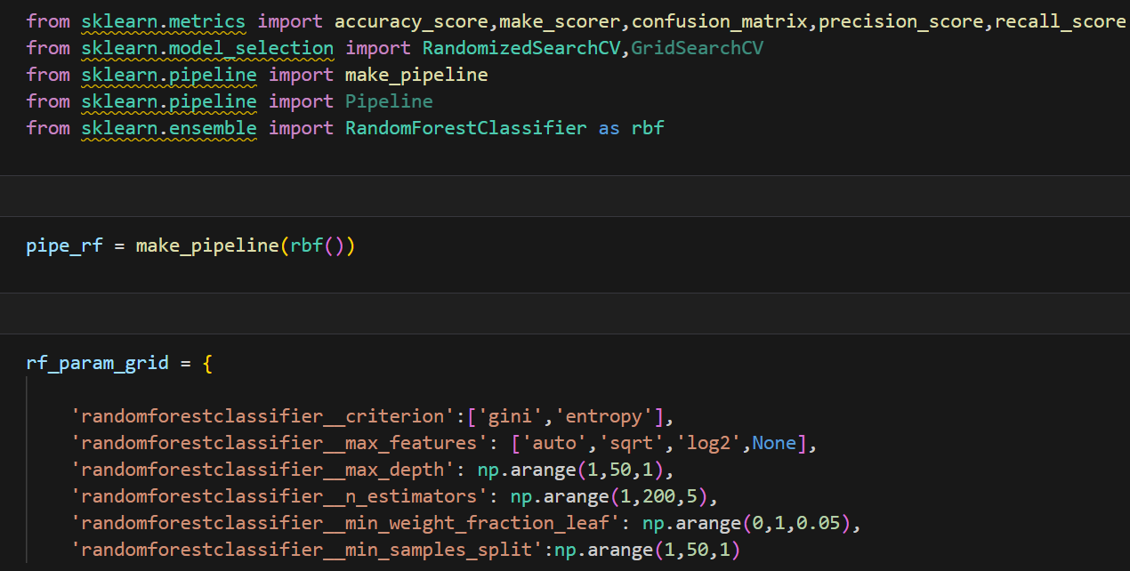

* 1. 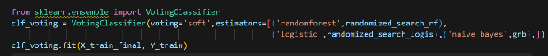 Code Melatih Model Voting Classifer

Code diatas digunakan untuk membuat dan melatih model ensemble menggunakan metode voting (voting classifier) dengan pemilihan mayoritas lembut (soft voting).

* 1. 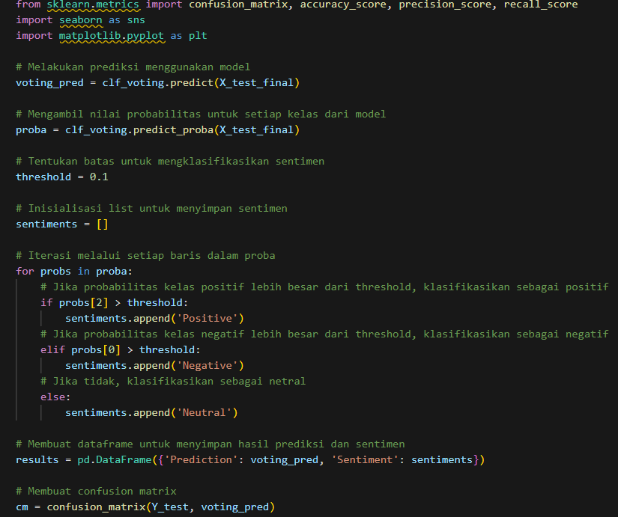 Code Visualisasi Voting Cassifer

Code diatas digunakan untuk melakukan evaluasi model ensemble menggunakan beberapa metrik dan teknik visualisasi.

Berdasarkan code-code di atas diperoleh hasil sebagai berikut:

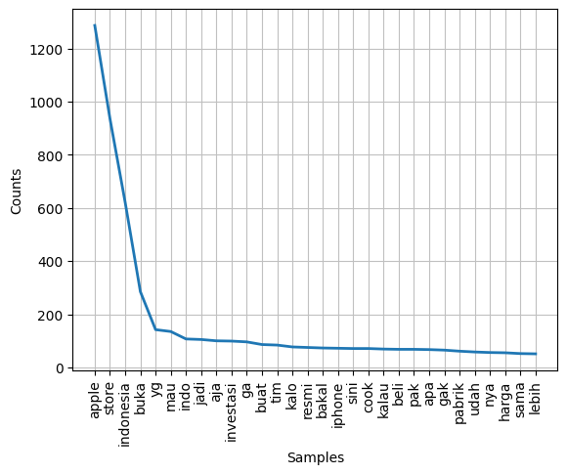

Gambar 1 Hasil dari Plot Distribusi

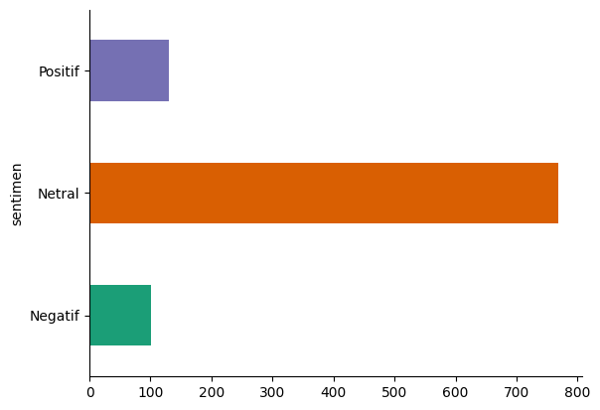

Gambar 2 Hasil Visualisasi

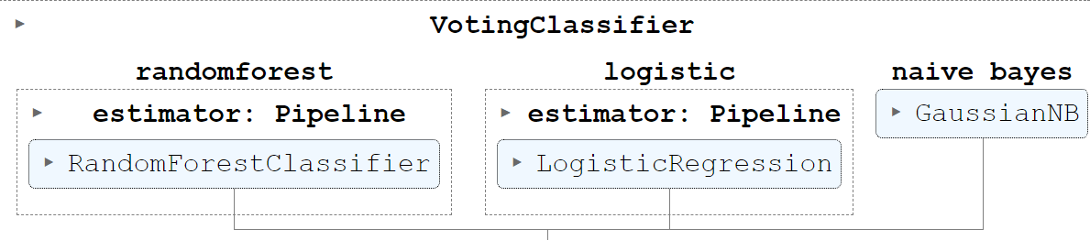

Gambar 3 Hasil Voting Classifer

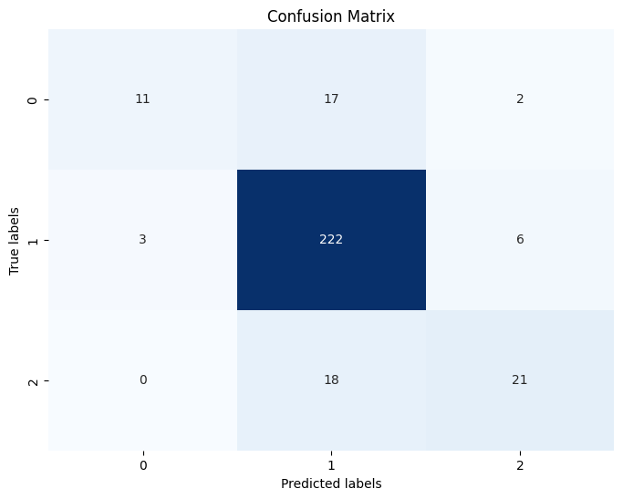

**Gambar 4 evaluasi model ensemble**

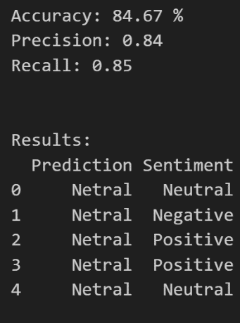

**Gambar 5 Hasil Akurasi**

1. PENUTUP
   1. Kesimpulan

Berdasarkan pembahasan diatas dapat disimpulkan bahwa algoritma Voring Classifer bekerja cukup baik untuk menganalisis sentiment pembukaan Apple Store.

Refrencs

**DAFTAR PUSTAKA**

Febriani, N., (2021). Analisis Sentimen. URL: [Analisis Sentimen - Google Books](https://www.google.co.id/books/edition/Analisis_Sentimen/TVdmEAAAQBAJ?hl=en&gbpv=0)

Habibi, R., (2020). *Analisis Sentimen Terhadap Pembatasan Sosial Menggunakan Deep Learning.* URL: [Analisis Sentimen Terhadap Pembatasan Sosial Menggunakan Deep Learning - Google Books](https://www.google.co.id/books/edition/Analisis_Sentimen_Terhadap_Pembatasan_So/f738DwAAQBAJ?hl=en&gbpv=0)

Pane, S. F., (2023). *Analisis Sentimen Masyarakat Terhadap Kebijakan Polisi Tilang Manual Di Indonesia.* URL: [Analisis Sentimen Masyarakat Terhadap Kebijakan Polisi Tilang Manual Di Ind... - Google Books](https://www.google.co.id/books/edition/Analisis_Sentimen_Masyarakat_Terhadap_Ke/_Uq5EAAAQBAJ?hl=en&gbpv=0)

Ramadhan. P. B., (2023). *Analisis Sentimen terhadap Pro Kontra Aksi Unjuk Rasa Mahasiswa dengan Naïve Bayes dan Information Gain.* URL: [Analisis Sentimen terhadap Pro Kontra Aksi Unjuk Rasa Mahasiswa dengan Naïv... - Google Books](https://www.google.co.id/books/edition/Analisis_Sentimen_terhadap_Pro_Kontra_Ak/RvTUEAAAQBAJ?hl=en&gbpv=0)